FUNCIONALIDADES DE APLICAÇÕES SEMELHANTES EM VENDA DE AUTOMÓVEIS

ENGENHARIA DE SOFTWARE II

|  |  |
| --- | --- |
| **Curso**: | Lic. Engenharia Informática |
| **Unidade curricular:** | Engenharia de Software II |
| **Ano letivo:** | 2022/2023 |
| **Nº e nome de aluno:** | Nº1701480 Guilherme Lucas Alves |
| **Docente:** | Maria Clara Silveira |
| **Data:** | 28 de setembro de 2022 |

Existem inúmeras aplicações no mercado que envolvem a venda de carros. Atualmente praticamente todas as marcas de automóveis têm um website para divulgar, mostrar e vender os seus modelos.

Duas delas é o website da Mercedes Benz [1] e da BMW [2].

O site da Mercedes-Benz tem as seguintes funcionalidades:

* Login ou criação de novo utilizador

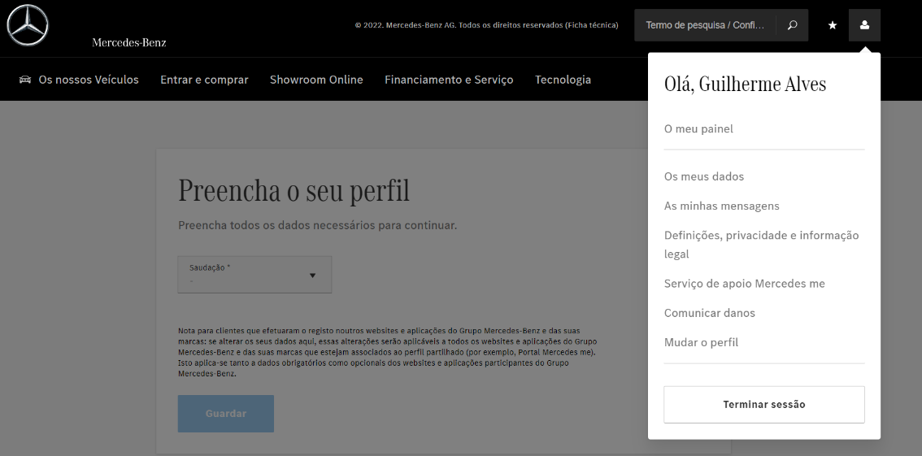

* Visualização e especificação dos diferentes modelos da marca

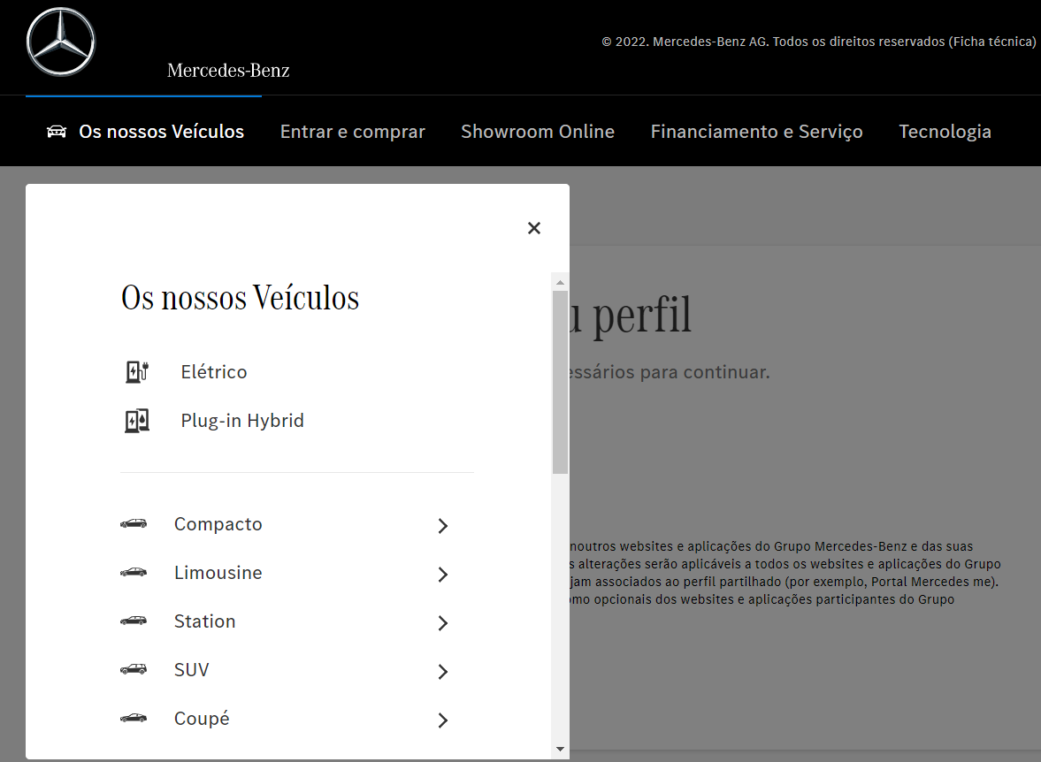

* Visualização 3D dos diferentes modelos da marca

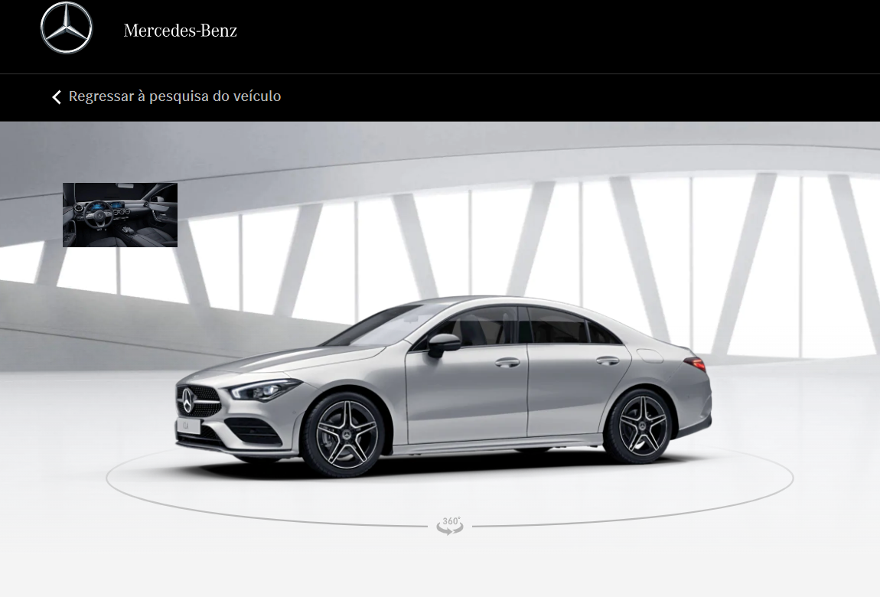

* Solicitação de compra de um carro da marca

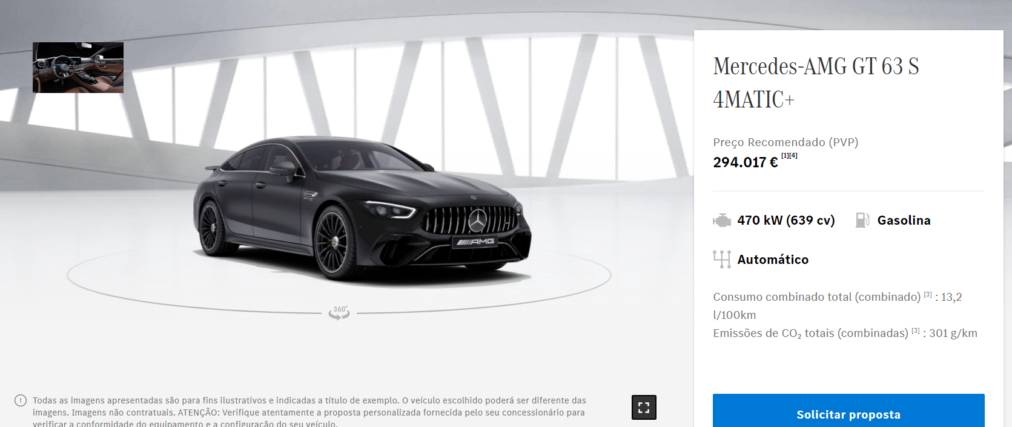

* Configuração de extras de todos os modelos da marca

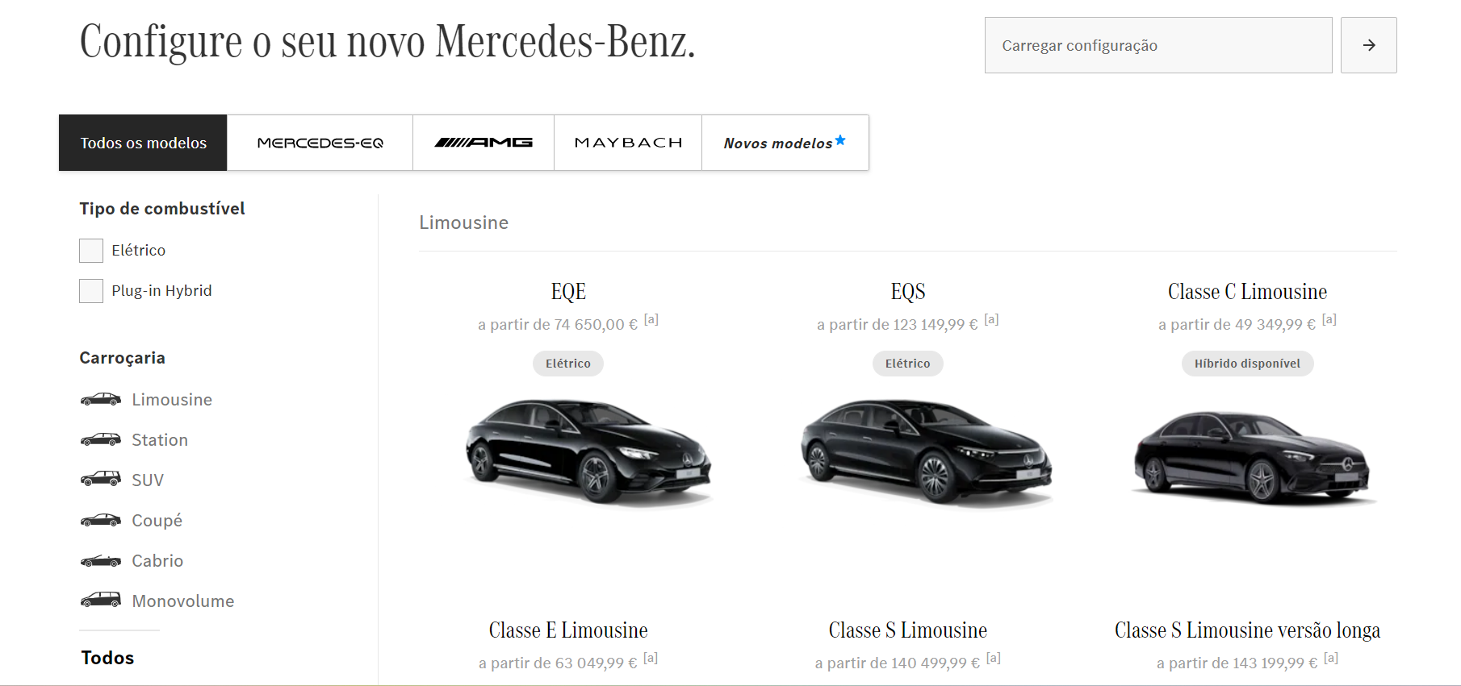

* Diferentes funcionalidades para financiamento/Serviço/Reparação de um carro da marca

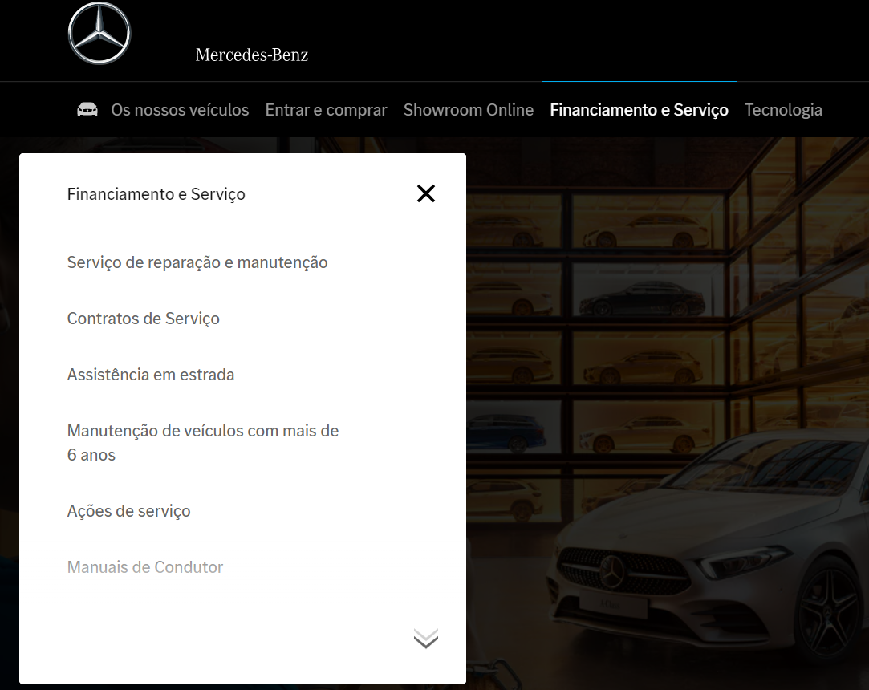

O site da BMW tem as seguintes funcionalidades:

* Login ou criação de novo utilizador

* Visualização e especificação dos diferentes modelos da marca

* Visualização 3D dos diferentes modelos da marca

* Solicitação de compra de um carro da marca

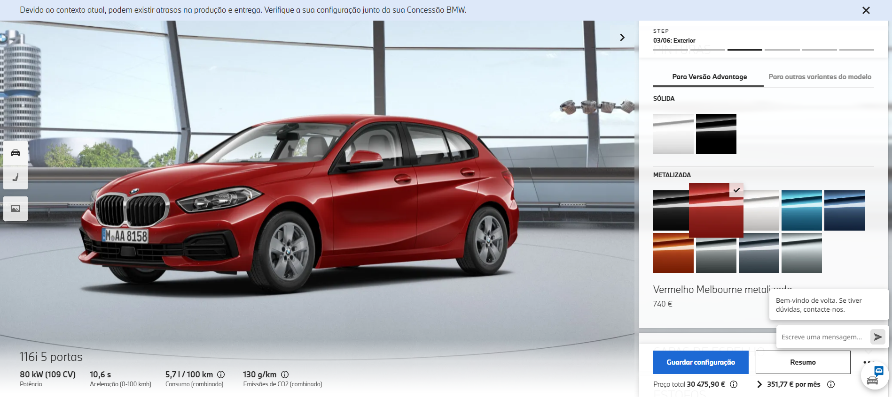

* Configuração de extras de todos os modelos da marca

* Diferentes funcionalidades para financiamento/Seguros/Reparação de um carro da marca

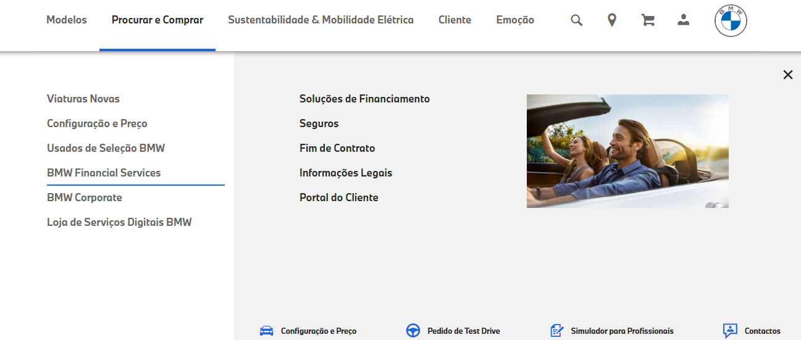

***Funcionalidades de aplicações semelhantes na venda de automóveis***

|  |  |  |  |
| --- | --- | --- | --- |
| Funcionalidades | Mercedes-Benz | BMW | Aplicação |
| Login | Sim | Sim | Sim |
| Visualização e especificação dos modelos da marca | Sim | Sim | Sim |
| Visualização 3D dos diferentes modelos da marca | Sim | Sim | Não |
| Solicitação de compra de um carro da marca | Sim | Sim | Sim |
| Configuração de extras de todos os modelos da marca | Sim | Sim | Não |
| Visualização da tecnologia e mobilidade elétrica da marca | Sim | Sim | Não |
| Campanhas | Sim | Sim | Talvez |
| Financiamento | Sim | Sim | Não |
| Seleção de usados da marca | Sim | Sim | Não |
| Seguros | Sim | Sim | Talvez |
| Agendamento de reparação | Sim | Sim | Sim |
| Assistência em estrada | Sim | Sim | Não |
| Atualizações de Software | Não | Sim | Não |
| Venda de acessórios da marca | Sim | Sim | Sim |

***Bibliografia***

|  |  |
| --- | --- |
| [1] | Mercedes-Benz, [Online]. Available: https://www.mercedes-benz.pt/passengercars.html?group=all&subgroup=see-all&view=BODYTYPE. [Acedido em 28 Outubro 2022]. |
| [2] | BMW, [Online]. Available: https://www.bmw.pt/pt/index.html?&tl=sea-gl-PT_BMW_NEWCARS_BRAND%20CORE_POR_BND_ALO_%20-mix-miy-.-sech-BRAND_BND_EXACT_NONE-.-e-bmw-.-.&gclid=Cj0KCQjw--2aBhD5ARIsALiRlwAlmBrl2b8nASA85En35HiBA4XJ7gAXt_BUbdUNkfd-OgrnyiQZVYkaAh1sEALw_wcB&gclsrc=aw.ds. [Acedido em 28 Outubro 2022]. |